муниципальное дошкольное образовательное учреждение
«Детский сад № 21»

Консультация «Развитие мелкой моторики рук детей раннего возраста.»

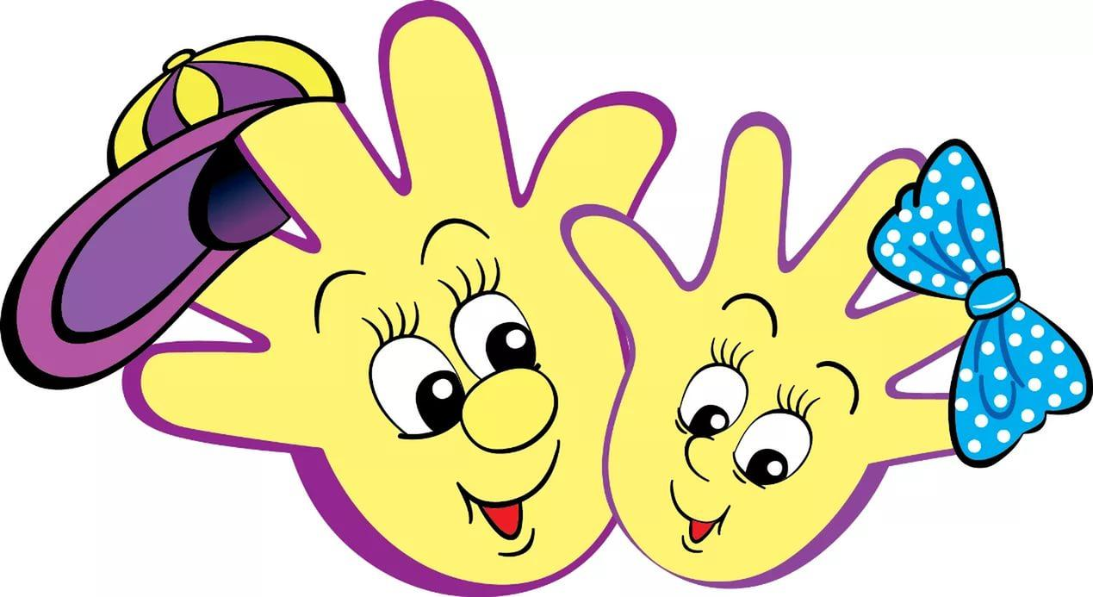

Подготовила Е.А. Юсупова

Октябрь, 2022г.

Как часто мы слышим выражение «мелкая моторика». Что же оно означает? Почему так важно развивать мелкую моторику рук ребенка?
Физиологи под выражением «мелкая моторика» подразумевают движение мелких мышц кистей рук. При этом развитие мелких движений рук происходит под контролем зрения. В головном мозге человека центры, которые отвечают за речь и движения пальцев расположены очень близко, поэтому стимулируя мелкую моторику, мы активируем зоны, отвечающие за речь. И, кроме того, в дальнейшем эти навыки ребенку потребуются для использования движений, чтобы рисовать, писать, одеваться и т. д.
Начинать работу по развитию мелкой мускулатуры рук нужно с самого раннего возраста. Уже грудному младенцу можно массировать пальчики (пальчиковая гимнастика, воздействуя тем самым на активные точки, связанные с корой головного мозга. В раннем и младшем дошкольном возрасте нужно выполнять простые упражнения, сопровождаемые стихотворным текстом, не забывать о развитии элементарных навыков самообслуживания: застегивать и расстегивать пуговицы, завязывать шнурки и т. д.
Чтобы мелкие движения были более точными и экономными, чтобы они не требовали от ребенка чрезмерных затрат энергии, ему необходимо постепенно овладевать разными движениями запястья.
Какие же упражнения помогут ребенку усовершенствовать свои навыки?
1. Пальчиковая гимнастика.
«Пальчиковые игры» - это инсценировка каких-либо рифмованных историй, сказок при помощи пальцев.
Рекомендуется использовать упражнения, в которых тренируется каждый палец отдельно (ведь в коре головного мозга имеется отдельная область проекции для каждого пальца, Движения пальцами нужно выполнять с оптимальной нагрузкой и амплитудой. Вялая, небрежная тренировка не дает эффекта.
Для получения максимального эффекта пальчиковые упражнения должны быть построены таким образом, чтобы сочетались сжатие, растяжение, расслабление кисти руки, а также использовались изолированные движения каждого из пальцев.
Продолжительность пальчикового тренинга зависит от возраста детей (младший возраст до трех-четырех лет, рекомендуемое время - от 3 до 5 минут, в среднем и старшем дошкольном возрасте - 10-15 минут в день). Часть упражнений, в которых использовалась поверхность стола, выполняются сидя за столом. Таким образом, пальчиковые упражнения, при умелом их включении в контекст различных занятий и домашних дел, могут способствовать развитию у детей элементов их двигательного поведения, обусловленного игровой, бытовой или учебной ситуацией. Приведём примеры пальчиковых игр.
Пальчиковая игра «Дождик».
Раз, два, три, четыре, пять,
Вышел дождик погулять.
(беспорядочные удары по столу пальчиками обеих рук)
Шел неспешно, по привычке,
А куда ему спешить?
(«шагают» средним и указательным пальчиками обеих рук по столу)
Вдруг читает на табличке:
«По газону не ходить!»
(ритмично ударяют то ладонями, то кулачками по столу)
Дождь вздохнул тихонько:
(часто и ритмично бьют в ладоши)
-Ох!
(один хлопок)
И ушел
Газон засох.
(ритмичные хлопки по столу).
Пальчиковая игра «Капуста».
Мы капусту рубим-рубим,
Мы капусту солим-солим,
Мы капусту трем-трем, мы капусту жмем-жмем.
Рассказывая стишок, подражаем повару: рубим (движения ребрами ладоней верх-вниз, солим (складываем пальчики в щепотку, трем (кулачок о кулачок, жмем (сжимаем кулачки).
Пальчиковая игра «По грибы».
Раз, два, три, четыре, пять вышли пальчики гулять (разогнули пальчики).
Теперь поочередно сгибаем:
Этот пальчик в лес пошел.
Этот пальчик гриб нашел.
Этот пальчик нож достал.
Этот пальчик резать стал.
Ну а этот помогал.
Пальчиковая игра «Пальчики»
Этот пальчик хочет спать (загибаем мизинчик).
Этот пальчик лег в кровать (безымянный).
Этот пальчик чуть вздремнул (средний).
Этот сразу же уснул (указательный).
Этот крепко-крепко спит и тихонечко сопит (большой).
Солнце красное взойдет,
Утро ясное придет,
Будут птички щебетать,
Будут пальчики вставать!
(поднимаем ручку и распрямляем все пальчики).
Ежик сладко потянулся (Указательным пальцем другой руки касаемся кулака, пальцы разгибаются и растопыриваются).
2. Игры в быту.
Детям предлагаются игры с крупой, бусинками, пуговицами, мелкими камешками.
Эти игры оказывают прекрасное тонизирующее действие. Детям предлагается сортировать, угадывать с закрытыми глазами, катать между большим и указательным пальцем, придавливать поочередно всеми пальцами обеих рук к столу, стараясь при этом делать вращательные движения. Можно научить ребенка перекатывать пальцами одной руки два грецких ореха или камешка, пальцами одной руки или между двух ладоней шестигранный карандаш. Можно научить сматывать нитки или верёвку в клубок, вешать бельё, используя прищепки, на верёвку специально натянутую для малыша.
Отлично развивает руку разнообразное нанизывание. Нанизывать можно все что нанизывается: пуговицы, бусы, рожки и макароны, сушки и т. п.
Все занятия с использованием мелких предметов должны проходить под строгим контролем взрослых!
3. Лепка из пластилина, глины и соленого теста.
Можно делать единичные детали или сразу несколько и объединять их в композиции. Вы можете лепить мелкие детали сами, а малыш может собирать готовую композицию.
Лепим колбаски, колечки, шарики; режем пластилиновую колбаску пластмассовым ножом на множество мелких кусочков, а потом слепляем кусочки снова. Из каждого маленького кусочка делаем лепешку или монетку. (Можно надавить на лепешку настоящей монеткой или плоской игрушкой, чтобы получить отпечаток.)
Оклеиваем полученными лепешками баночки, бутылки, веточки, и. т. д.
4. Рисование, раскрашивание.
Раскрашивание - один из самых легких видов деятельности. Вместе с тем, оно продолжает оставаться средством развития согласованных действий зрительного и двигательного анализаторов и укрепления двигательного аппарата пишущей руки. Рисуя, дети учатся правильно обращаться с графическим материалом и осваивают различную изобразительную технику, у них развивается мелкая мускулатура руки. Рисовать можно простыми и цветными карандашами, фломастером, мелом, гуашью.
Рисование различными материалами требует различной степени нажима для того, чтобы на бумаге остался след от пишущего предмета. Это тоже способствует развитию ручной умелости.
Если ребенок крайне неохотно рисует кистью, предложите ему порисовать пальцами. Можно рисовать одним, двумя, а можно сразу всеми пальцами одновременно: каждый пальчик опускается в краску определенного цвета, а потом по очереди ставится на бумагу. Так получается салют или бусы и т. д.
Для маленьких детей хорошо использовать специальные «съедобные краски» (продаются в магазинах). Такие краски можно придумать и самому: варенье, джем, горчица, кетчуп, взбитые сливки и т. д. могут украсить ваш рисунок или блюдо.
Заданий и упражнений, направленных на развитие мелкой моторики очень много. При желании, особенно, если подключить фантазию и воображение, придумывать их можно бесконечно. И главное здесь - учитывать индивидуальные особенности каждого ребенка, его возраст, настроение, желание и возможности. Умелыми пальцы станут не сразу. Игры и упражнения, пальчиковые разминки, проводимые систематически с самого раннего возраста, помогают детям уверенно держать карандаш и ручку, строить из мелких деталей конструктора, лепить из глины и пластилина и т. д. Таким образом, если будут развиваться пальцы рук, то будут развиваться речь и мышление ребенка.

